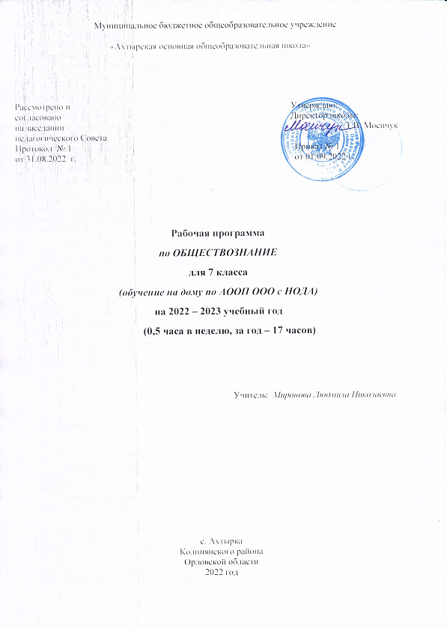
Адаптированная рабочая программа для обучающегося с НОДА для 7 класса по обществознанию составлена в соответствии с примерной образовательной программы основного общего образования по обществознанию, рекомендованной к использованию Министерством образования и науки РФ, с учетом авторской программы основного общего образования по обществознанию под редакцией доктора педагогических наук Л. Н. Боголюбова, Н. И. Городецкая, кандидата педагогических наук.
Цели изучения обществознания:
- развитие личности в ответственный период социального взросления человека (10—15 лет), её познавательных интересов, критического мышления в процессе восприятия социальной (в том числе экономической и правовой) информации и определения собственной позиции; нравственной и правовой культуры, экономического образа мышления, способности к самоопределению и самореализации;
- воспитание общероссийской идентичности, гражданской ответственности, уважения, к социальным нормам; приверженности гуманистическим и демократическим ценностям, закреплённым в Конституции Российской Федерации;
- освоение на уровне функциональной грамотности системы знаний, необходимых для социальной адаптации: об обществе; основных социальных ролях; о позитивно оцениваемых обществом качествах личности, позволяющих успешно взаимодействовать в социальной среде; сферах человеческой деятельности; способах регулирования общественных отношений; механизмах реализации и защиты прав человека и гражданина;
- формирование опыта применения полученных знаний для решения типичных задач в области социальных отношений; экономической и гражданско-общественной деятельности; межличностных отношений; отношений между людьми различных национальностей и вероисповеданий; самостоятельной познавательной деятельности; правоотношений; семейно-бытовых отношений.
Задачи:
-содействие самоопределению личности, созданию условий для её реализации;
-формирование человека-гражданина, интегрированного в современную действительность и нацеленного на её совершенствование, ориентированного на развитие гражданского общества и утверждение правового государства;
-воспитание гражданственности и любви к Родине;
-создание у обучающихся целостных представлений о жизни общества и человека в нём, адекватных современному уровню научных знаний;
-выработка основ нравственной, правовой, политической, экологической культуры;
-содействие взаимопониманию и сотрудничеству между людьми, народами, различными расовыми, национальными, этническими и социальными группами;
-помощь в реализации права учащихся на свободный выбор взглядов и убеждений;
-ориентация учащихся на гуманистические и демократические ценности.

На изучение предмета отводится 0,5 час в неделю, итого 17 часов в учебный год.
Содержание учебного предмета:
Глава I. ЧЕЛОВЕК И ЗАКОН. (7 часов)
Социальные ценности и нормы. Привычка, обычай, ритуал, обряд. Правила этикета и хорошие манеры.
Социальная ответственность. Отклоняющееся поведение. Наркомания и алкоголизм, их опасность для человека и общества. Профилактика негативных форм отклоняющегося поведения.
Понятие прав, свобод и обязанностей гражданина. Права человека. Единство прав и обязанностей.
Права ребенка и их защита. Особенности правового статуса несовершеннолетних.
Почему важно соблюдать законы? Закон устанавливает порядок. Закон способствует справедливости. Закон устанавливает границы свободы.
Защита Отечества. Долг и обязанность. Зачем нужна регулярная армия? Военная служба. Готовить себя к исполнению военного долга.
Что такое дисциплина. Дисциплина общеобязательная и специальная. Внешняя и внутренняя дисциплина. Дисциплина, воля и самовоспитание.
Виновен- отвечай. Законопослушный человек. Противозаконное поведение. Закон наказывает нарушителя.
Кто охраняет закон. На страже закона. Суд осуществляет правосудие. «Моя полиция меня бережет…».
Основные понятия: права, обязанности, закон, порядок, норма, долг, дисциплина, наказание.

Глава II. ЧЕЛОВЕК И ЭКОНОМИКА. (9 часов)
Экономика и ее роль в жизни общества. Основные участники экономики.
Производство, производительность труда. Что и как производить.
Затраты, выручка, прибыль.
Золотые руки работника. Слагаемые мастерства работника.
Каким бывает труд. Почему необходимо в наши дни повышение квалификации. Факторы, влияющие на производительность труда.
Заработная плата и стимулирование труда. Что такое трудовое денежное вознаграждение. Чем определяется его размер. Взаимосвязь количества и качества труда.
Виды и формы бизнеса.
Обмен, торговля. Формы торговли и реклама.
Деньги. Появление денег как всеобщего эквивалента. Основные виды денежных знаков.
Деньги в прошлом и настоящем. Функции денег. Инфляция.
Экономика семьи. Понятие «бюджет». Семейный бюджет, реальные и номинальные доходы семьи.
Личное подсобное хозяйство.
Основные понятия: экономика, техника, технология, НТР, НТП. Экономическая система, рыночная экономика, рынок, факторы производства, конкуренция, спрос, предложение. Экономические задачи государства, государственный бюджет, налоговая система, функции денег, бизнес, реклама.

Итоговый урок по курсу. (1 час)
Планируемые результаты освоения учебного предмета:
Примерная программа предусматривает формирование у обучающегося общеучебных умений и навыков, универсальных способов деятельности и ключевых компетенций.
В результате изучения обществознания (включая экономику и право) обучающийся должен:
Знать/понимать
• социальные свойства человека, его взаимодействие с другими людьми;
• сущность общества как формы совместной деятельности людей;
• характерные черты и признаки основных сфер жизни общества;
• содержание и значение социальных норм, регулирующих общественные отношения.
Уметь
• описывать основные социальные объекты, выделяя их существенные признаки; человека как социально-деятельное существо; основные социальные роли;
• сравнивать социальные объекты, суждения об обществе и человеке, выявлять их общие черты и различия;
• объяснять взаимосвязи изученных социальных объектов (включая взаимодействия человека и общества, общества и природы, сфер общественной жизни);
• приводить примеры социальных объектов определенного типа, социальных отношений; ситуаций, регулируемых различными видами социальных норм; деятельности людей в различных сферах;
• оценивать поведение людей с точки зрения социальных норм, экономической рациональности;
• решать познавательные и практические задачи в рамках изученного материала, отражающие типичные ситуации в различных сферах деятельности человека
• осуществлять поиск социальной информации по заданной теме из различных ее носителей (материалы СМИ, учебный текст и другие адаптированные источники); различать в социальной информации факты и мнения;
• самостоятельно составлять простейшие виды правовых документов (записки, заявления, справки и т.п.).
Использовать приобретенные знания и умения в практической деятельности и повседневной жизни для:
• полноценного выполнения типичных для подростка социальных ролей;
• общей ориентации в актуальных общественных событиях и процессах;
• нравственной и правовой оценки конкретных поступков людей;
• реализации и защиты прав человека и гражданина, осознанного выполнения гражданских обязанностей
• первичного анализа и использования социальной информации.

Учебно-тематический план по обществознанию в 7 классе:
№ п/п | Название раздела | Кол-во часов
1. | Введение. Как работать с учебником. | 1
2. | Человек и закон. | 7
3. | Человек и экономика. | 9

Календарно-тематическое планирование по обществознанию в 7 классе:
№ п/п | Тема урока | Кол-во часов | Дата проведения |  | Примечание
 |  |  | планир. | фактич.
1. | Введение. Как работать с учебником. | 1
Глава I. Человек и закон. (7 часов)
2. | Что значит жить по правилам. | 1
3. | Права и обязанности граждан. | 1
4. | Почему важно соблюдать законы. | 1
5. | Защита Отечества. | 1
6. | Что такое дисциплина. | 1
7. | Виновен – отвечай. Кто стоит на страже закона. | 1
8. | Повторительно-обобщающий урок по теме «Человек и закон». | 1
Глава II. Человек и экономика. (9 часов)
9. | Экономика и ее основные участники. | 1
10. | Золотые руки работника. | 1
11. | Производство: затраты, выручка, прибыль. | 1
12. | Виды и формы бизнеса. Обмен, торговля, реклама. | 1
13. | Деньги, их функции. | 1
14. | Экономика семьи. | 1
15. | Повторительно-обобщающий урок по теме «Человек и экономика». | 1
16. | Повторительно-обобщающий урок по курсу «Обществознание». | 1
17. | Итоговый урок по курсу «Обществознание». | 1
 | ИТОГО – 17 часов

Учебно-методический комплект:
Обществознание 7 класс: учебник для общеобразоват. организаций: под редакцией Л.Н. Боголюбова, Л.Ф. Ивановой. – 5-е изд. - М: Просвещение.
«Обществознание в вопросах и ответах», пособие-репетитор, под ред. О.С.Белокрыловой.
- Компьютерные презентации по темам курса обществознание.
Ресурсы Интернета:
- http://fcior.edu.ru/ - федеральный портал школьных цифровых образовательных ресурсов
- http://www.school-collection.edu.ru/ - цифровые образовательные ресурсы для
общеобразовательной школы
- http://festival.1september.ru/ - Фестиваль педагогических идей «Открытый урок».

Критерии оценивания:
Оценка «5» ставится, если обучающийся:
1. Показывает глубокое и полное знание и понимание всего объема программного материала; полное понимание сущности рассматриваемых понятий, явлений и закономерностей, теорий, взаимосвязей.
2. Умеет составить полный и правильный ответ на основе изученного материала; выделять главные положения, самостоятельно подтверждать ответ конкретными примерами, фактами; самостоятельно и аргументировано делать анализ, обобщать, выводы. Устанавливает межпредметные (на основе ранее приобретенных знаний) и внутрипредметные связи, творчески применяет полученные знания в незнакомой ситуации. Последовательно, четко, связно, обоснованно и безошибочно излагает учебный материал: дает ответ в логической последовательности с использованием принятой терминологии; делает собственные выводы; формирует точное определение и истолкование основных понятий; при ответе не повторяет дословно текст учебника; излагает материал литературным языком; правильно и обстоятельно отвечает на дополнительные вопросы учителя. Самостоятельно и рационально использует наглядные пособия, справочные материалы, учебник, дополнительную литературу, первоисточники.
3.Самостоятельно, уверенно и безошибочно применяет полученные знания в решении проблем на творческом уровне; допускает не более одного недочета, который легко исправляет по требованию учителя.
Оценка «4» ставится, если обучающийся:
1. Показывает знания всего изученного программного материала. Дает полный и правильный ответ на основе изученных теорий; допускает незначительные ошибки и недочеты при воспроизведении изученного материала, определения понятий, неточности при использовании научных терминов или в выводах и обобщениях; материал излагает в определенной логической последовательности, при этом допускает одну негрубую ошибку или не более двух недочетов и может их исправить самостоятельно при требовании или при небольшой помощи преподавателя; в основном усвоил учебный материал; подтверждает ответ конкретными примерами; правильно отвечает на дополнительные вопросы учителя.
2. Умеет самостоятельно выделять главные положения в изученном материале; на основании фактов и примеров обобщать, делать выводы, устанавливать внутрипредметные связи. Применяет полученные знания на практике в видоизмененной ситуации, соблюдает основные правила культуры устной и письменной речи, использует научные термины.
3. Не обладает достаточным навыком работы со справочной литературой, учебником, первоисточниками (правильно ориентируется, но работает медленно). Допускает негрубые нарушения правил оформления письменных работ.
Оценка «3» ставится, если обучающийся:
1. Усвоил основное содержание учебного материала, имеет пробелы в усвоении материала, не препятствующие дальнейшему усвоению программного материала; материал излагает несистематизированно, фрагментарно, не всегда последовательно.
2. Показывает недостаточную сформированность отдельных знаний и умений; выводы и обобщения аргументирует слабо, допускает в них ошибки.
3. Допустил ошибки и неточности в использовании научной терминологии, определения понятий дал недостаточно четкие; не использовал в качестве доказательства выводы и обобщения из наблюдений, фактов или допустил ошибки при их изложении.
4. Испытывает затруднения в применении знаний, при объяснении конкретных явлений на основе теорий, или в подтверждении конкретных примеров практического применения теорий.
5. Отвечает неполно на вопросы учителя (упуская и основное), или воспроизводит содержание текста учебника, но недостаточно понимает отдельные положения, имеющие важное значение в этом тексте.
6. Обнаруживает недостаточное понимание отдельных положений при воспроизведении текста учебника (записей, первоисточников) или отвечает неполно на вопросы учителя, допуская одну – две грубые ошибки.
Оценка «2» ставится, если обучающийся:
1. Не усвоил и не раскрыл основное содержание материала; не делает выводов и обобщений.
2. Не знает и не понимает значительную или основную часть программного материала в пределах поставленных вопросов или имеет слабо сформированные и неполные знания и не умеет применять их к решению конкретных вопросов.
3. При ответе (на один вопрос) допускает более двух грубых ошибок, которые не может исправить даже при помощи учителя.
4. Не может ответить ни на один их поставленных вопросов.
5. Полностью не усвоил материал.

